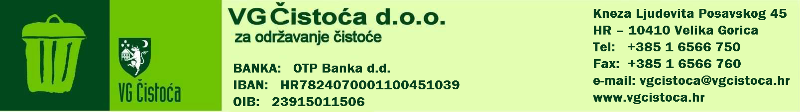
OBAVIJEST
Poštovani korisnici,
s obzirom da je došlo do raskida Ugovora o koncesiji s dosadašnjim koncesionarom Eko-Flor Plus d.o.o. zbog predložene previsoke cijene javne usluge, zadovoljstvo nam je obavijestiti vas da će od 1. 7. 2020. javnu uslugu prikupljanja miješanog komunalnog otpada i uslugu povezanu s javnom uslugom (odvojeno prikupljanje papira, plastične i metalne ambalaže) na vašem području preuzeti trgovačko društvo VG Čistoća d.o.o.
VG Čistoća d.o.o. kao Davatelj javne usluge će svim korisnicima dodijeliti na spremnike za miješani komunalni otpad jedinstvenu identifikacijsku oznaku (čip) koji povezuje korisnika javne usluge u elektroničkoj evidenciji Davatelja javne usluge. Čipiranje će se obavljati na obračunskom mjestu korisnika usluge od 8. 7. 2020. te vas molimo za suradnju i razumijevanje. U drugoj polovici mjeseca srpnja svim korisnicima dodijelit ćemo plastične vrećice (plave za papir i žute za plastiku i metal) kao zamjenu do dodjele odgovarajućih spremnika
VG Čistoća d.o.o. će za mjesec srpanj svim korisnicima fakturirati pola cijene minimalne javne usluge bez obračuna varijabilnog dijela usluge (pražnjenje posuda) dok će za mjesec kolovoz fakturirati samo minimalnu cijenu javne usluge bez varijabilnog dijela.
Uz ovu obavijest dostavljamo vam i mjesečne rasporede odvoza za miješani komunalni otpad, odvojeno prikupljeni otpad (reciklabilni) i glomazni otpad. Cjenik i Izjave te upute za popunjavanje Izjave će vam biti poslane u mjesecu srpnju.
Tijekom srpnja i kolovoza ujedno ćemo testirati sustav odvoza svih frakcija otpada s obzirom na potrebe korisnika javne usluge te pridržavamo pravo izmjene rasporeda broja odvoza o čemu ćemo vas pravovremeno obavijestiti.
Ukoliko imate nejasnoća ili pitanja, možete se javiti na broj telefona: 01/ 6566-758 ili na maja.markuz@vgcistoca.hr i martina.uzbasic@vgcistoca.hr.

S poštovanjem,

VG Čistoća d.o.o.

